Лабораторная работа №2

1)Тема: ДЦВП с управлением по аргументу.

2)Цель ЛР: разработать детерминированный циклический вычислительный процесс с управлением по аргументу.

3)Оборудование: ПК, PascalABC, draw.io.

# Задача №1

4)Постановка задачи: вычислить n!, где n вводится с клавиатуры.

5)Математическая модель: n! = 1*2*3*...*n

6) Блок схема:

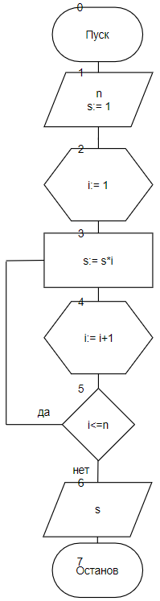

7)

|  |  |  |
| --- | --- | --- |
| Переменная | Смысл | Тип данных |
| n | Число вводимое с клавиатуры | integer |
| s | Рез-тат вычислений | integer |
| i | Кол-во повторений циклов | integer |

8)

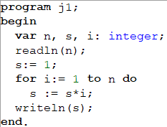

9)

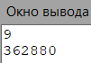

10)Учтено приведение типов.

# Задача №2

4)Постановка задачи: рассчитать значения для построения диаграммы направленности антенны в вертикальной плоскости:

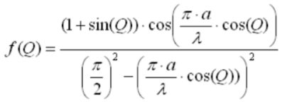

Q меняются в диапазоне от 0 до 90 градусов с шагом 1 градус, a = 13.5, alpha = 3 см

5)Математическая модель:

t = ((pi*a)/(alpha)

b = cos(Q)

f(Q)=((1+sin(Q))*cos(t*b))/((pi/2)^2-(t*b)^2)

6) Блок схема:

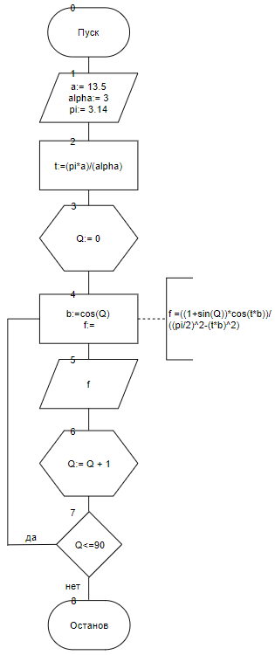

7)

|  |  |  |
| --- | --- | --- |
| Переменная | Смысл | Тип данных |
| a | Константа | real |
| alpha | Константа | integer |
| pi | Константа | real |
| Q | Градусы | integer |
| t | Часть формулы | real |
| b | Косинус угла | real |
| f | Результат | real |

8)

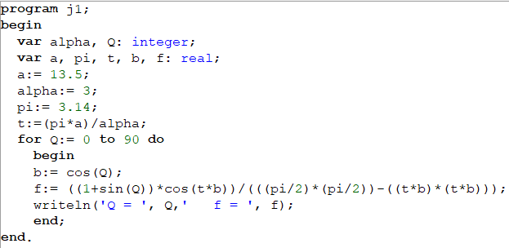

9)

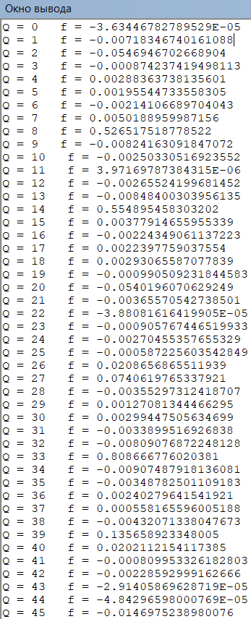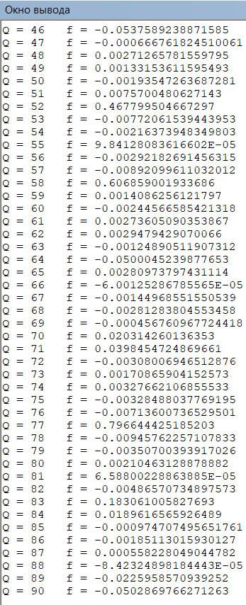

10)Учтено приведение типов.

# Задача №3

4)Постановка задачи: вычислить значение выражения:



при n = 30, x = 8.

5)Математическая модель:



6) Блок схема:

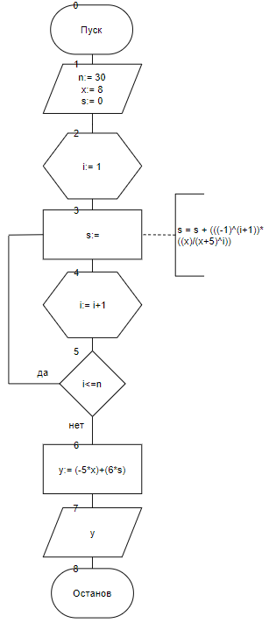

7)

|  |  |  |
| --- | --- | --- |
| Переменная | Смысл | Тип данных |
| n | Кол-во циклов | integer |
| x | Константа | integer |
| s | Сумма | real |
| y | Результат вычислений | real |
| i | Номер цикла | integer |
| a | -1 в степени i+1 | real |

8)

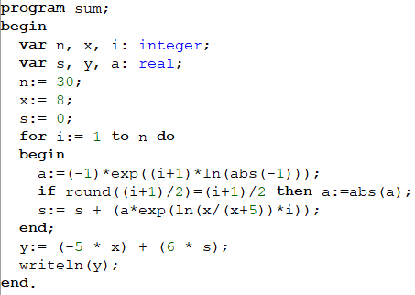

9)



10)Учтено приведение типов.

# Задача №4

4)Постановка задачи: вычислить:

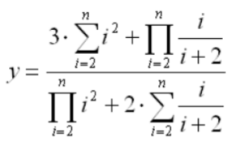

5)Математическая модель:



6) Блок схема:

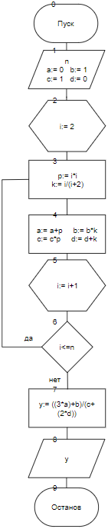

7)

|  |  |  |
| --- | --- | --- |
| Переменная | Смысл | Тип данных |
| n | Число с вводимое с клавиатуры | integer |
| i | Номер цикла | integer |
| p | Повторяющаяся часть формулы | integer |
| y | Результат | real |
| k | Повторяющаяся часть формулы | real |
| a | Сумма из числителя | real |
| b | Произведение из числителя | real |
| c | Произведение из знаменателя | real |
| d | Сумма из знаменателя | real |

8)

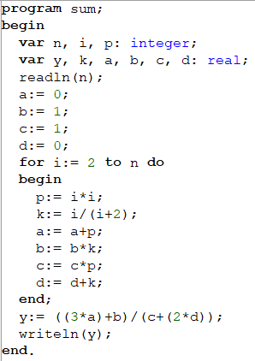

9)

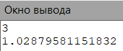

10)Учтено приведение типов.

11)Вывод: проделав работу, описанную выше я научился реализовывать детерминированные циклические вычислительные процессы с управлением по аргументу, используя pascalABC.